V5 – Hydrolyse von Fettsäureestern
In diesem Versuch wird Buttersäure aus Butter hergestellt. Dazu werden die Fettsäureester aus der Butter hydrolysiert. Die SuS müssen wissen, wie Fette aufgebaut sind. Der Versuch eignet sich, um die Hydrolyse zu erarbeiten.

Gefahrenstoffe
Ethanol |  |  | H: 225 |  |  | P: 210
Kaliumhydroxid |  |  | H: 314, 302, 290 |  |  | P: 280, 301+330+331, 305+351+338, 309+310
Schwefelsäure (w=0,5) |  |  | H: 290, 314 |  |  | P: 280.1-4+7, 301+330+331, 303+361+353, 305+351+338, 309+310
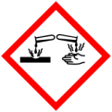

Materialien: Reagenzglas, Tropfpipetten, Wasserbad
Chemikalien: Butter, Ethanol, Schwefelsäure (w=0,5)
Durchführung: Der Versuch sollte im Abzug durchgeführt werden.
Eine kleine Probe Butter wird zusammen mit 5 mL Ethanol und 5 Plättchen Kaliumhydroxid in ein Reagenzglas gegeben und im Wasserbad bei ca. 60°C 5 Minuten erhitzt.
Nach dem Abkühlen werden 5 Tropfen Schwefelsäure hinzugetröpfelt und vorsichtig an der Lösung gerochen.
Beobachtung: Es bildet sich eine dickflüssige Lösung, die nach Hinzugabe von Schwefelsäure nach Schweiß riecht.
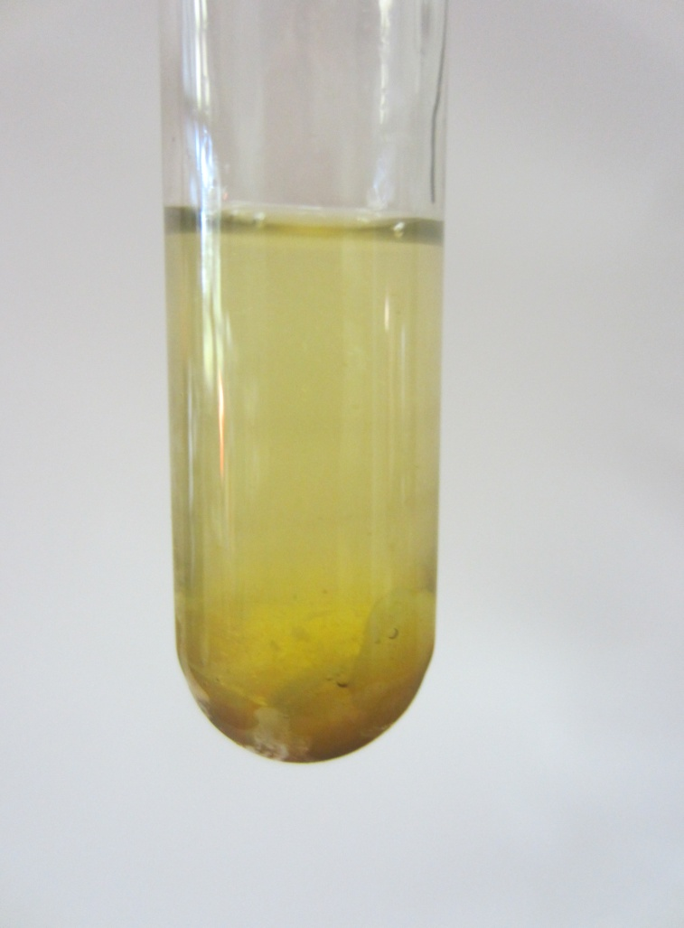
Abb. 11 – Gemenge aus Butter und Ethanol
Deutung: Im Basischen reagiert das Fett aus der Butter zu Glycerin und den Salzen der Fettsäuren. Schematisch ist die Reaktion in folgender Abbildung dargestellt.
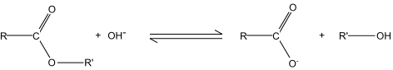
Abb. 12 – Hydrolyse von Fetten
Durch die Schwefelsäure werden die Salze in die freien Fettsäuren überführt.
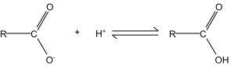
Abb. 13 – Protonierung zur Fettsäure
Da in Butter relativ viel Buttersäure enthalten sind, riecht die Lösung entsprechend.
Entsorgung: Die Lösung wird neutralisiert und verdünnt im Abfluss entsorgt.
Literatur: [1] K. Häußler, H. Rampf, R. Reichelt, Experimente für den Chemieunterricht – mit einer Einführung in die Labortechnik, Oldenbourg, 2. Auflage, 1995, S. 127f.
Unterrichtsanschlüsse
Der Versuch kann eingesetzt werden, um die Hydrolyse von Estern einzuführen. Den SuS wird durch den spezifischen Geruch der Buttersäure deutlich, dass diese aus Fett entstanden sein muss.
Gleichzeitig zeigt der Versuch die chemische Reaktion, die Fette ranzig werden lässt und bietet so einen Alltagsbezug. Der Versuch kann auch beim Thema „Nährstoffe“ eingesetzt werden und zur Wiederholung der Hydrolyse von Fetten zu Estern und Alkohol eingesetzt werden.

